**港澳码头及周边地块综合整治项目-汽车衡系统采购项目用户需求书**

## 

## 一、项目背景

项目位于广东省东莞市滨海湾新区沙角板块信义路南侧，项目占地面积约为99.93公顷。项目建设需求主要是为处理项目垃圾筛分处理中，筛下的垃圾轻质物外运，进行过磅称重。需在场区内新建一套全新60T双向无人值守数字式电子汽车衡系统用于过磅称重。

## 二、采购范围

采购范围:1套全新60T双向无人值守数字式电子汽车衡系统，包括但不限于汽车衡系统的供货、运输、卸车、基础安装、设备安装、调试；还包括引桥、防撞栏杆、系统配电等一系列配套设施的安装。

## 三、设备技术要求

（一）基本要求

港澳码头及周边地块综合整治项目施工周期约为26个月为满足项目运营需求，采购一套双向无人值守数字式电子汽车衡系统，在现有水泥马路基础上建设。

运行(称重)流程:发现车辆→读取车辆信息(刷卡)→识别车辆(根据卡片预存信息识别该车辆允许载重量)-车牌号识别比对信息一打开入称道杆→台面称重→数据处理一数据显示一数据保存及上传→出称道杆抬起，同时大屏幕显示相关信息。

每台运输车辆发一张与该车车号建立对应关系的电子车牌，当运输车辆车牌进入读卡器的工作区域，读卡器可自动识别出卡号并将其传给现场计算机(发生异常情况，例如未读到卡，操作人员可手工干预输入车号)。根据读取信息和称重情况指挥车辆按序上下秤，与其他外设一起实现车辆的自动称重及称重数据管理。

（二）数字汽车衡执行标准

数字汽车衡产品质量技术指标按照国家标准，包括但不限于:

a.固定式电子秤GB/T7723-2008

b.电子称重仪表GB/T7724-2008

c.称重传感器GB/T7551-2008

d.钢制件熔化焊工艺评定JB/T6963-1993

e.电子衡器安全要求GB-14249.1-1993

f.电子衡器通用技术要求GB/T14249.2-1993

g.衡器产品型号编制方法QB1563-2003

h.包装储运图示标志GB191-2008

i.数字指示秤检定规程JJG539-1997

j.涂装前钢材表面锈蚀等级和除锈等级GB8923-88

（三）性能要求

1.报价人提供的设备应功能完整，技术领先，所有设备都属于正确设计和制造，在正常工况下均能安全、持续运行，而不应有过度的应力、振动、升温、磨损及老化等其他问题。设备中所有部件都不能采用带有试制性质的部件，若必须采用带有试制性质的技术，一定要事先征得采购人的同意。

2.设备零部件采用先进、可靠的加工制造技术，具有良好的表面几何形状及合适的公差配合，所有外购配套件都是选用优质、节能、先进的产品，交付使用时须提供生产许可证及产品检验合格证，不采用国家公布的淘汰产品。

3.所使用的零件或组件具有良好的互换性，同时具有抗腐蚀性。

4.称量方式：采用静态整车计量方式

5.秤体结构：模块化结构、U型梁，全钢结构；

6.汽车衡结构必须符合我国的GB50017《钢结构设计规范》。

7.每台汽车衡所选材质必须能够承受最大称重量二倍以上的载重压力。

8.所有钢铁材料不能有腐蚀和氧化皮。

9.所有的钢板和U型钢材必须采用施压的方法进行矫直和弯曲，禁止捶击。

10.板材加工前应进行表面预处理，轧平，折弯成U型钢，喷丸后进行组焊，秤体组焊后整体抛丸并涂上底漆。

11.缝应采用自动焊，焊缝表面光滑平整。

12.汽车衡秤体安全限位性能强，秤体限位方式要便于观察和调整限位，要求维护方便。

13.秤台设计应预留检修位置及易损件更换位置等。

14.称台需要具有良好的防腐功能，不少于二层底漆和二层面漆。防腐材料采用喷涂环氧富锌底漆或丙稀酸聚氨脂船用漆。投标时提供称体表面涂漆工艺。

**☆15.报价人报价时，须提供钢板的结构图及U型梁厚度相关说明。**

**16.设备验收合格后，汽车衡抗疲劳测试应不小于150万次，成交人须提供第三方试验报告(原件一份交至采购人存档)。**

17.（1）汽车衡基本技术指标

|  |  |  |
| --- | --- | --- |
| 序号 | 名称内容 | 技术参数 |
| 1 | 汽车衡 | 数字式汽车衡（地磅引坡混凝土结构） |
| 2 | 规格型号 | 0~60T |
| 3 | 台面尺寸 | 3×18M |
| 4 | 秤台节数 | 4节 |
| 5 | 秤台结构形式 | U型梁结构，承重面钢板厚度不小于12mm;  U型梁的钢板厚度不小于6mm。 |
| 6 | 基础形式 | 无基坑 |
| 7 | 最大称量 | 60T |
| 8 | 检定分度值 | 20kg |
| 9 | 工作电流 | 0.2A |
| 10 | 传感器形式 | 柱式或桥式 |
| 11 | 每个传感器量程 | 30T |
| 13 | 每台秤传感器个数 | 8个 |
| 14 | 传感器工作温度 | -30℃~+65℃ |
| 15 | 传感器防护等级 | IP68 |
| 16 | 计量速度 | 静态时车辆停稳3S内显示稳定 |
| 17 | 使用寿命 | 不小于150万次 |
| 18 | 适应工作环境相对湿度 | 85% |
| 19 | 零点漂移 | 全系统小于0.5%/天 |

（2）一卡通智能称重系统基本配置清单

|  |  |  |  |
| --- | --- | --- | --- |
| 序号 | 设备名称 | 单位 | 功能简介 |
| 1 | RFID读卡器 | 1台 | 读取IC卡信息 |
| 2 | 发卡器 | 1套 | 发放IC卡 |
| 3 | ID卡 | 50张 | 写入IC卡信息 |
| 4 | LED显示屏 | 1套 | 显示过磅重量 |
| 5 | 红绿信号灯 | 1台 | 指挥司机过磅 |
| 6 | 抓拍取证系统 | 3台 | 车头、车尾、车厢货物自动拍照取证，便于后续财务、管理人员查询取证 |
| 7 | 网络交换机 | 1台 | 地磅现场连接摄像机 |
| 8 | 工控电脑 | 1台 | 高稳定性，I5处理器、8G内存含4个串口、2个千兆网卡，120G固态硬盘+1T机械硬 |
| 9 | 终端显示系统 | 2台 | 显示监控视频画面，一台称重软件使用、一台监控使用 |
| 10 | 语音提示系统 | 1套 | 含室外防水音柱 |
| 11 | 智能车牌识别称重软件系统 | 1套 | 1.具备统计功能、数据导入导出  2.具备红外防作弊功能  3.具备系统日志功能  4.具备系统黑匣子功能  5.具有系统后台记录功能  6.具有皮重超差报警功能  7.具备数据波形曲线功能、方便检测是否存在遥控作弊功能。  8.具备过磅照片自动叠加数据功能，防止作弊  9.具备称重界面自定义功能  10.能与第三方系统无缝对接 |

（3）关键零部件寿命及精度保证

|  |  |  |
| --- | --- | --- |
| **零部件名称** | **精度** | **保证期限** |
| 秤台 | 1/10000 | 150万次以上 |
| 传感器 | 1/10000 | 150万次以上 |

(四)安装方式示意图

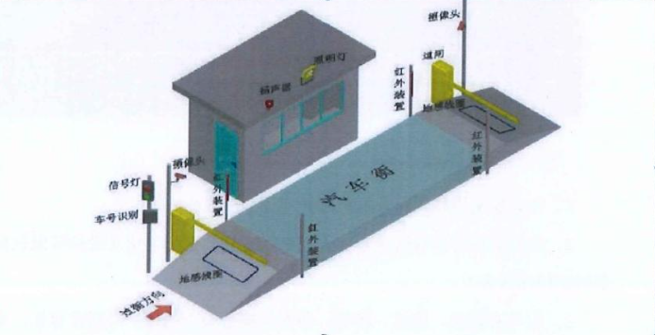

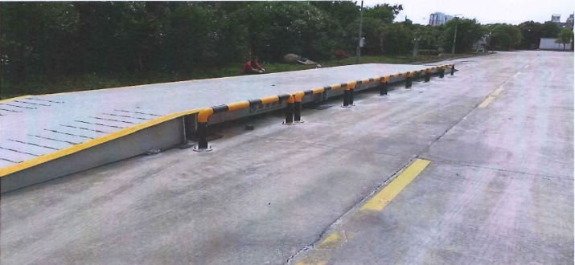

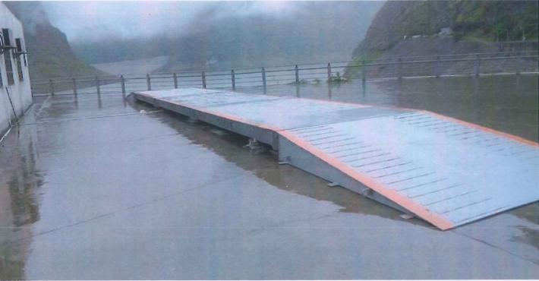

(五)称重传感器

1.传感器采用柱式或桥式高精度称重传感器。

2.传感器自身具有防雷功能，且有权威机构证书证明(投标时提供传感器防雷检测报告)。

**3.称重传感器应具有防尘、防水、防晒、防腐、抗射频干扰性、电磁兼容性。采用密封激光焊接防腐不锈钢外壳，传感器电缆和接头应便于更换，更换后传感器免标定，防护等级达到IP68/IP69k（成交人在材料进场时须同时提供传感器IP防护等级报告）。**

4.应具有高精度长期稳定性和较宽的工作温度范围。

5.传力机构应能自动保持垂直受力状态以缓冲限位，保证衡器的长期使用精度。

6.传感器能够进行温度、线性、蠕变、滞后等各种性能的补偿。

7.必须提供和传感器相同厂家的传感器接线盒。

8.具有故障自诊断功能：出现故障时会发生错误代码，根据代码可判断故障原因，使应用更加方便，记忆能力免除了更换传感器后的校准标定工作。

10.数字式传感器具有防雷击设计，特别适用于多雷区域安装使用。

11.数字式传感器基本技术参数

|  |  |  |
| --- | --- | --- |
| 1 | 数据刷新速率： | 10-200次/秒 |
| 2 | 数据传送速率： | 9600-38400BPS |
| 3 | 数字模块A/D码： | 1000万码 |
| 4 | 数字传感器最大输出量： | 60000码 |
| 5 | 数字模块零点温度系数： | <±0.002%F.S/10℃ |
| 6 | 数字模块灵敏度温度系数： | <±0.002%F.S/10℃ |
| 7 | 传感器蠕变(30min): | 〈±0.02%F.S |
| 8 | 传感器温度系数： | <±0.01%F.S/10℃ |
| 9 | 传感器综合精度： | <±0.02%F.S |
| 10 | 数字模块使用温度范围： | -40℃~+80℃ |
| 11 | 传感器编号范围： | (1-16) |
| 12 | 零点输出： | 〈±0.1%F.S |
| 13 | 安全过载： | 150%F.S |
| 14 | 密封等级： | IP68 |
| 15 | 推荐输入电压： | 9—12V(DC) |
| 16 | 最大输入电压： | 25V(DC) |
| 17 | 最大信号传输距离： | 1200米 |
| 18 | 结构 | 柱式或桥式，不锈钢外壳，焊接密封 |
| 19 | 最大安全过载 | 150%FS |
| 20 | 灵敏度 | 2mV/V±0.002 |
| 21 | 零点平衡 | ±1%F.S |
| 22 | 绝缘电阻 | >5000MS(at50VDC) |
| 23 | 蠕变(30分钟) | ≤0.025%FS |
| 24 | 滞后 | ≤+0.0125%F.S |
| 25 | 非重复性 | ≤0.01%F.S |

(六)数字称重显示仪表

1.可适应恶劣环境，运行性能稳定，抗干扰能力强，低功耗。

2.应具有显示毛重、净重、皮重、欠载、超载及过秤时间、日期及打印功能。

3.应具有自动零点跟踪功能。

4.应具有车号、班次、皮重、存储、分项及总项累计功能。

5.应具有面板键盘校正和功能参数设定等功能。

6.应具有故障自诊断功能。

7.全中文显示操作界面。

8.不受交流电断电影响清零，时间日期具有掉电保护，具有抗电磁、辐射能力。

9.有操作员和管理员用户分级管理功能。

10.能提供远程监控，具有WEBServer功能。

11.具有检定周期设置和铅封功能，防作弊。

12.接口要求：一个RS232/RS485;一个RS232;一个20mA电流环；一个网口；一个并行打印口；一个4～20mA模拟量输出、4路外部输入、4路输出。

13.具有多种打印格式，至少4种固定计量单格式，1种用户可编程打印格式，1种微打格式。

14.具有2种自动组网方式；

15.具有数字与传感器通讯加密功能；

16.支持Modbus-RTU协议；

17.具有文本信息可输入、可打印功能；

18.具有恢复出厂设置功能；

19.具有自动/手动角差调整功能；

20.可自定义打印格式；

21.具有超载记录及打印功能；

22.全面配置EMC电磁兼容防护措施。

23.称重仪表基本技术指标

|  |  |  |
| --- | --- | --- |
| 名称 | 参数值 | 备注 |
| 灵敏度 | 最高0.1μV/分度 |  |
| 精度等级 | OIML10000e |  |
| 功率 | 25W |  |
| A/D转换速度 | 100次/秒 |  |
| 显示器： | LCD显示 |  |
| 工作温度范围 | -20℃~+40℃ |  |
| 储存温度范围 | -30℃~+70℃ |  |
| 相对湿度 | ≤90%RH |  |

(七)全自动挡车道闸

1.自动道闸的栏杆的材质应选用高强度铝合金，并带有反光条。

2.闸杆高效节能、低噪音，起落平稳无颤动

3.寿命长，不低于500万次的平均无故障使用次数以及不低于1000万次的起落使用寿命。

4.闸杆长度可任意配备。

5.电动、手动、操作方便。

6.具备防砸车、防伤人的功能。

7.可与各种控制设置联网实现智能控制。

8.应装置先进的平衡机构，可使闸杆任意点平衡。

9.故障时可手动下杆，亦可锁定手动功能。

10.结构合理，维护方便。

11.闸杆起落时间1～6秒可调。12.闸杆尺寸3-3.5m。

12.道闸控制箱防护等级为IP68。

(八)车辆识别系统

1.识别方式：非接触式超高频射频。

2.采用高可靠的超高频射频读写器，能够可靠实现对静态及动态(10km/h)车辆的自动识别，最大识别距离不小于10米，识别距离1～6米可调。

3.适用于全天候，恶劣环境的场合。

4.快速反应设计，适应大车流量的运行系统。

5.电子车牌采用无源、非接触式射频卡，应具有抗震、防腐、防潮性能。

6.系统由读卡器、电子标签及配套集成附件组成。

7.读出率：100%。

8.读写卡类型：符合现有行业标准。

9.读取时间：小于0.1秒。

10.自动识别距离范围：0~6米。

11.防护等级：IP65。

12.无源电子车牌寿命：6年。

**☆13.ID卡暂按50张报价，报价文件中应提供单价，采购人有权根据情况按此单价提出增加或减少的订货要求。**

14.车辆识别系统有快速防冲突机制，以防止卡片之间出现数据干扰。

15.读写卡类型：符合MIFARE标准。

16.通讯速率：9600~115200bit/s。

17.车牌识别系统：车辆视频图像和车牌号信息采集与处理由摄像机、图像捕获与车辆号牌识别模块、数据存储、数据处理、数据查询等组成，相关数据发送至控制系统。

18.车辆定位系统。

19.检测方式：光电开关。

20.供电电压：10-30VDC。

21.动作时间：≤500us。

22.防护等级：IP67。

(九)交通灯

1.用于车流交通控制，保证车辆按序称重。

2.秤前红绿灯的作用是当秤台上有车辆时，禁止后续车辆上秤；秤后红绿灯的作用是在称重未完成前禁止车辆下秤。

3.标准红绿二色。

4.使用寿命：不低于5年。

(十)LED中文电子显示屏

1.应采用LED发光管，确保亮度。

2.上滚显示称重重量。

3.防雨式设计，确保全天候可靠运行。

4.板块式设计，维修，更换便捷，且不影响系统的运行。

5.深色底设计，增加显示亮度。

6.LED中文电子显示屏点间距P≤10mm,至少3行2列。

(十一)语音系统

1.由室外音箱、音箱支架、麦克风和电缆线等组成。

2.能实现报警、喊话、音量连续可调功能。

3.室外采用全天候大功率宽带防水音箱，对讲机具有逼真的放声特性，传送距离远，外壳具有很好的防水和防腐蚀性。

(十二)视频监控系统

1.监控系统由监视器、硬盘录相机(内存6T)、现场摄像头等组成。

2.汽车采用红外线定位方式，当汽车停靠于设定范围之外时，应有声光报警，车身必须全部驶上衡器，防止过衡作弊。同时应设定位完毕、称量完毕和采样完毕语音提示。

3.监控摄像系统应预留端口并配合接入采购人指定的监控系统。

(十三)称重计算机及管理计算机

1.称重及管理计算机采用服务器，具体配置(按照计算机最新主流参数配置，不低于)CPU:intel至强处理器；主频：2.4G；硬盘：6TB；内存：8G；光驱：DVDROM；显示器：19’5"液晶显示屏；操作系统：win10专业版或旗舰版。

2.控制室操作台

a.操作台数量1台，操作台外形、尺寸、颜色必须经采购人认可后进场。

b.操作台要求采用框架式结构，操作和控制的一体化，底部带有底座便于固定，美观、大方、便于操作，满足地磅房整体布置的要求。

c.显示器、称重二次仪表、及手操按钮等镶嵌在操作台正立面。

d.每台操作台的深度应不小于910mm,宽度应不小于1170mm,高度为1250mm。每个操作台都应带有相应的质量较好的电源板和不少于100只优质端子的端子排。

(十四)称重系统功能

1.可实现自动与手动方式的切换。

2.自动识别车辆信息，进行一车一卡的控制，还可以附带上货名、规格、收货单位等多项信息。

3.交通自动控制，系统需配有道闸交通控制设备，完成车辆上秤、下秤的自动引导，指示车辆按序称重。

4.采用可靠的RFID读卡器，可对电子车牌的注册、发放进行管理。

5.自动读数时，按配对称重方式称重；手动输入车号时有两种称重方式供用户选择

6.能有效判别无效电子车牌车辆、无电子车牌车辆、已撤消电子车牌车辆。

7.数据可以电子表格(Excel)格式转出。

8.具有报表统计、数据查询和打印功能。

9.在网络环境下，可实现数据共享。

10.软件界面友好，操作方便。

11.数据上传到正版SQLserver2012数据库。

12.具有车辆定位防作弊功能。

13.配置防电子干扰设备。

14.正常情况下系统自动读取车辆重量数据，自动保存，整个称重过程不用人工干预，实现自动称重功能。(异常情况，例如未读到卡，操作员可手工干预输入车号)。

(十五)防作弊功能

1.用户权限设置功能：可为每一个管理人员和操作人员设置不同的权限和密码，保障数据记录、系统运行安全可靠。

2.自动记录操作日志：以便对重要操作过程进行自动跟踪。

3.设有皮重报警功能：如果用车号配对方式称重时，当车辆皮重超过一定范围时，系统会出现车辆皮重超限的提示信息。

4.设有配对时间报警功能：如果用车号配对或磅单号配对方式称重时，当车辆两次称重时间超过一定的时间间隔，系统会出现两次称重时间超时的提示信息。

5.称重读数变化限制取数功能，当在指定的时间内，重量数据变化超过一定的范围内，系统将禁止取数。

6.系统还提供防作弊曲线，此曲线详细记录了车辆称重过程中仪表的

输出情况，根据此图可以判断车辆是否存在作弊。

7.车辆定位系统可防止车辆未完全上秤进行称重，当光电开关被挡时，系统是不允许读数的。

(十六)系统软件功能

1.磅单、报表提供自定义功能，用户可根据自己的需要修改打印表格形式。

2.数据维护功能：进行基础数据库的添加、修改、删除等维护和数据导入。

3.查询打印功能：提供报表查询打印、交易数据查询打印等功能。

4.每次称重具有自动零点跟踪，自动除皮，自动累计，超重报警。

5.基础数据库可以由Excel表文件或文本文件导入或转出，便于与企业其它信息系统交换数据。

6.标准、车号配对、简单、皮重、公秤称重、手工置皮、多次称重、磅单号配对等称重方式，适合多种场合使用。

7.磅单和报表格式的多样化

8.功能扩展性强，在主屏幕上可输入、显示除毛重/皮重/净重外的其他数据，以满足用户的不同需求。

**☆9.报价人应在报价文件中提供汽车衡系统软件方案，应根据系统功能叙述数据库服务器的配置情况。**

10.建立垃圾车车号、毛重、皮重等历史记录数据库，并设计车重异常的逻辑判断提醒功能。

11.具有报表统计、数据查询和打印功能。通过专用查询软件根据需要查询统计，统计每台汽车衡的称重数据，并可根据需要统计每台汽车衡的班、日、月、季、年的重车、空车、净重、汇总报表。可以分别按车号、货物、单位、不同的时间段、不同的班次等分别生成和打印日/月/年报表。可以对历史数据进行检索和查询，检索方式可以设定。

12.称重计算机具有数据转出转入功能。可以将主库称重记录、车号皮重、单位名称、物资代码等数据库中的数据以多种格式开放给用户，可以使用户对数据进行进一步的处理生成所需要的各种文件

(十七)接地系统

1.工作接地：电源的地线与大地直接连接，接地电阻应小于4Q。

2.安全保护接地：为了屏蔽外界干扰、漏电及电火花等，称重仪表外壳、接线盒等都需要接地屏蔽。该系统即为安全保护接地，接地电阻应小于40。

3.防雷接地：防直接雷和感应雷的防雷装置(如避雷带、接闪器等),地线通过地网连接在一起组成一个联合接地网，与大地直接连通，接地电阻应小于4Ω。

4.电子汽车衡产品所用电源需经过隔离稳压电源和防浪涌保护器后再进入称重显示仪表。

5.汽车衡各节秤体都有可靠的接地线与基础地角螺栓连接。

6.汽车衡每只传感器、接线盒均有接地保护。

7.信号电缆通过金属穿线管进入磅房，且金属穿线管亦与基础接地网连接。信号电缆通过浪涌保护装置接入系统。

8.磅房间称重显示仪表外壳可靠接地。

9.地磅房接地装置接地线应选用适当的接地线，并确保接地电阻符合相关标准要求(一般不大于4Ω)。

(十八)设备标志

1.设备铭牌应采用耐腐蚀的金属板制造。

2.铭牌应安放在运行人员容易看到的地方。

3.铭牌上应该有耐磨损的内容：制造厂名称；设备型号；设备名称；出厂日期编码；出厂检验编码。

(十九)一卡通智能称重系统流程

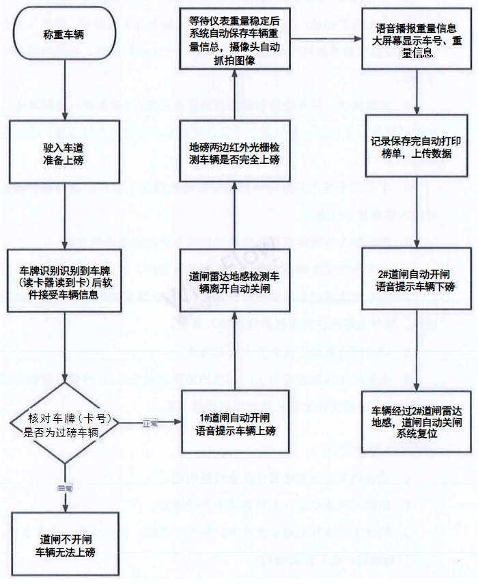

## 四、工期

## 1、自采购人结果确认函发出之日起，15个日历天内完成汽车衡的安装调试并交付采购人使用。

## 五、培训

**☆1、报价人应在报价文件中提供科学、合理、完善、可操作性强的培训方案。**

## 2、汽车衡智能管理系统培训：在用户现场安装调试检定合格后，由成交人技术服务人员在现场对采购人人员进行操作使用培训。

## 3、培训计划：至少包括操作员的培训和技术、管理人员的培训。

## 4、培训内容：至少包括电子衡器基本原理；称重传感器原理和运用介绍；电子称重技术基本原理；仪表使用操作；仪表原理和运用的熟悉；称量系统的安装、设定和调试；仪表操作和设定过程的熟悉；仪表、打印机和其它终端设备的连接维护；如何解决问题及修理。

## 六、安全文明施工

1.采购人不提供施工所需的食宿场地，临时办公及材料加工场地由采购人现场指定。

2.成交人必须服从采购人的项目管理要求，配备必要的安全文明施工设施，未能按项目管理要求落实执行，造成一切责任后果由成交人负责。

**七、验收要求**

1.验收标准及方法：成交人在设备安装、调试完成后一个月内联系当地计量检验监督部门到现场进行性能验收，采购人参与，以取得当地计量检验监督部门签发的计量检验合格证为准。

2.成交人应在设备进场时及安装完成后提交相应的质量证文件、出场检测报告等质量证明资料，并对文件的准确性、真实性负责。

**八、付款方式**

1.设备验收合格并交付使用后，成交人提供合同总价格的60%有效增值税专用发票及请款报告后，采购人在30天内向成交人支付合同额的60%；

2.设备通过当地计量检验监督部门验收并签发计量检验合格证后且采购人结算完毕后，成交人提供结算总价格的20%有效增值税专用发票及请款报告后30天内，采购人向成交人支付合同额的95%；

3.剩余5%作为质保金，质保期届满且无质量问题，采购人在收到成交人提供的相关资料及请款报告后30天内支付。

**九、质量保证**

1.质保期：自当地计量检验监督部门签发计量检验合格证之日起一年。

2.无论质保期内外，为保证系统正常运行，成交人必须提供售后跟踪服务。质保期内属使用过程中自然损坏，由成交人负责免费维修并校准；属非正常使用损坏，查明原因后由双方协商处理。

3.质保期后损坏，由成交人负责备品备件供应和维修，只收取相应的材料费。

4.质保期内，采购人根据设备的使用频率及计量检定要求通知成交人校准时，成交人必须12小时内完成，并承担校准费用。

5.质量保证期过后，成交人将终身提供如下服务：技术咨询，技术培训，根据报修记录建立用户档案，回复报修响应意见，及时上门维护和维修服务，定期巡访用户等。

6.无论质保期内外，如果系统出现故障，成交人在用户出现故障报修在2小时内响应，12小时内赶到现场进行检修和排除故障。属计算机管理系统无法运行的故障，成交人将及时更换备件，以保证系统的连续运行和数据不丢失。

**☆7.报价人应在报价文件中提供详细的售后服务方案，包含售后服务网点及服务人员资质等。**

8.关键设备及部件的质量，必要时采购人有权聘请有资质的第三方检测单位检测，检测不合规时，一切费用由成交人承担，并承担由此给采购人造成的一切损失。

9.智能汽车衡系统因成交人原因，包括但不限于设备质量、方案设计、安装质量等，成交人承担因此造成的连带损失。

10.成交人在验收前的现场材料及零件应自行妥善保管，如在现场出现损坏或丢失的情况，采购人均不给予赔偿。

## 十、参考品牌表

|  |  |  |  |
| --- | --- | --- | --- |
| 序号 | 名称 | 品牌推荐 | 备注 |
| 1 | 称重传感器 | 宁波柯力、托利多、中航电测 | 配套同品牌称重仪  表、传感器接线盒等 |
| 2 | 道闸系统 | 富士智能、科拓、捷顺 |  |
| 3 | 针式打印机 | 爱普生、惠普、佳能 |  |
| 4 | 视频监控摄像系统 | 海康威视、大华、华为 |  |
| 5 | UPS | 深圳山特、艾默生、APC |  |